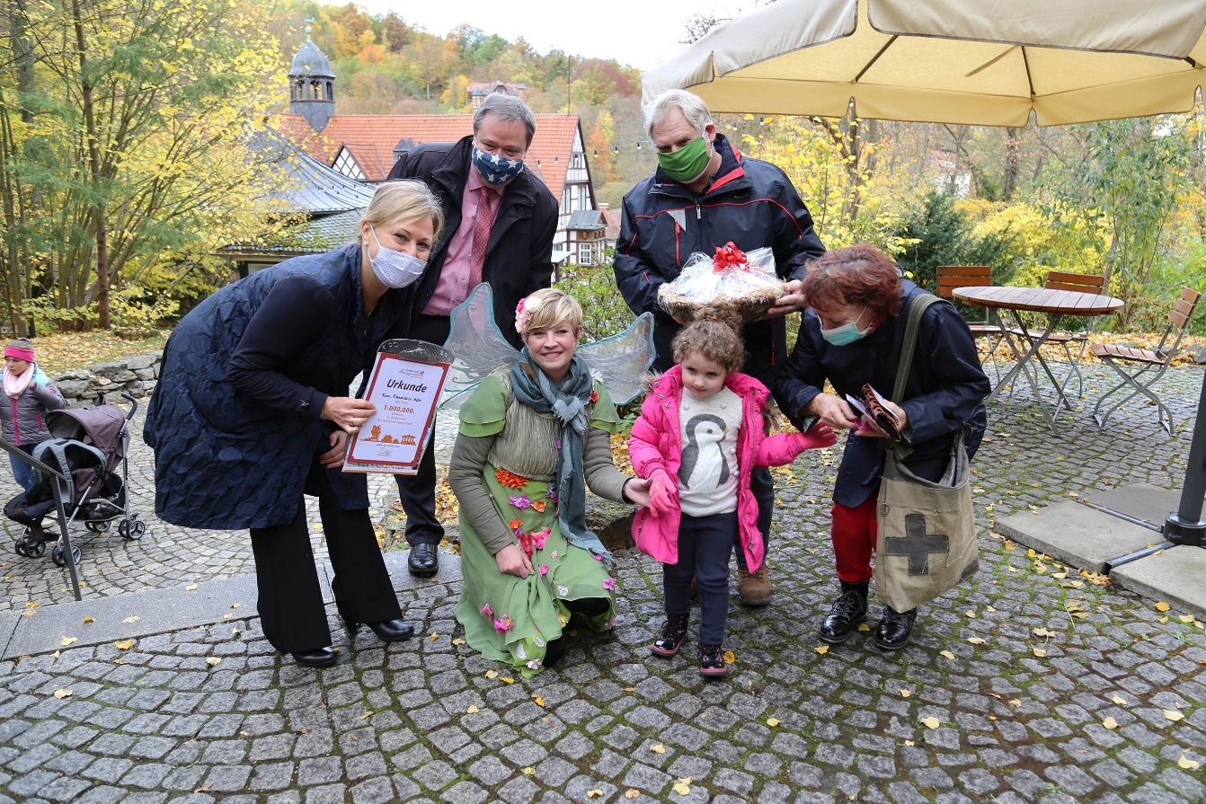

1.000.000 Besucher im Grottoneum
Die Erlebnisausstellung der Saalfelder Feengrotten

Gut neun Jahre nach der Eröffnung konnte am Donnerstag, dem 28.10.2020, nun der 1.000.000ste Besucher in der Erlebnisausstellung Grottoneum begrüßt werden.

Saalfelds Bürgermeister Dr. Steffen Kania und die Geschäftsführerin der Saalfelder Feengrotten und Tourismus GmbH, Yvonne Wagner, empfingen Familie Feuerlein-Kühl aus Walsdorf bei Bamberg, die mit ihrer vierjährigen Enkelin Ella die Herbstferien für einen Besuch der Erlebniswelt Feengrotten nutzte. Die Jubiläumsgäste freuten sich über eine Urkunde und einen Präsentkorb mit regionalen Spezialitäten.

„Den 1.000.000sten Besucher in unserem Grottoneum zu empfangen macht uns sehr stolz und ist ein wunderbares Zeichen für die hohe Attraktivität unseres interaktiven Museums.“ erläutert Frau Wagner. „Die Rückmeldungen der Besucher zeigen, dass die Erlebnisausstellung mit der Kombination aus Erlebnis und Lernen positiv angenommen wird.“

Im Juni 2011 wurde das Grottoneum im Quellenhaus der Saalfelder Feengrotten eröffnet. Es ist ein Museum zum Mitmachen, Staunen und Entdecken – an fast 30 Wissens- und Mitmachstationen können die Besucher zum Entdecker werden und den Geheimnissen der Schaugrotten auf die Spur gehen.

Zuletzt wurde der Museumsbereich um ein detailliertes Fahr- und Wasserkunst-Modell erweitert. Die Fahrkunst diente dabei früher der senkrechten Personenbeförderung in tieferliegende Schächte, sodass die Bergleute nicht über Leitern gehen mussten. Und die Wasserkünste waren Systeme, die zur Entwässerung und Wasserversorgung in Stollen verwendet wurden.

Im Hof vor dem Museum bietet sich an der Wasserkunst-Anlage die Gelegenheit die Wirkungsweise von Archimedischer Schraube, Hydraulischem Widder, Schöpfrad, Schwengelpumpe und Wasserrad selber auszuprobieren und zu erfahren, wie früher ohne Elektrizität gearbeitet wurde. Ergänzt werden die Outdoor-Angebote durch das Göpelwerk und die Schatzsuche-Station. „Vor allem die Schatzsuche-Station, „an der man aus Sand echte kleine Edelsteine und Pyritstücke waschen kann, hat sich zum echten Besuchermagneten entwickelt.“ freut sich die Geschäftsführerin. „Nicht nur Kinder haben hier ihren Spaß, auch Eltern und Großeltern sind im Gold- und Edelsteinfieber.“

Das Grottoneum hat ganzjährig geöffnet.

Informationen: Kundenservice Saalfelder Feengrotten
Feenfon: 0 36 71 - 55 04 0 | feenpost@feengrotten.de | www.feengrotten.de

Text und Bildmaterial zum Download unter www.feengrotten.de/presse

